Gids voor het gebruik van het klokkenluiderssysteem van

KLOKKENLUIDER

Klokkenluider taken

Support
Vragen over het gebruik van het klokkenluiderssysteem kunnen worden gericht aan Whistleblower Partners support op +44 330 818 0515.

Het klokkenluiderssysteem gebruiken
Voer [Voeg de link in die bovenaan de welkomstbrief staat vermeld] in uw browser in.

Vervolgens komt u op de pagina waar u de onregelmatigheden kunt melden, die u hebt opgemerkt.

Voer zo veel en zo volledig mogelijk in. U kunt ook documentatie bijvoegen mocht u daarover beschikken.

Druk tenslotte op 'Verzenden'.

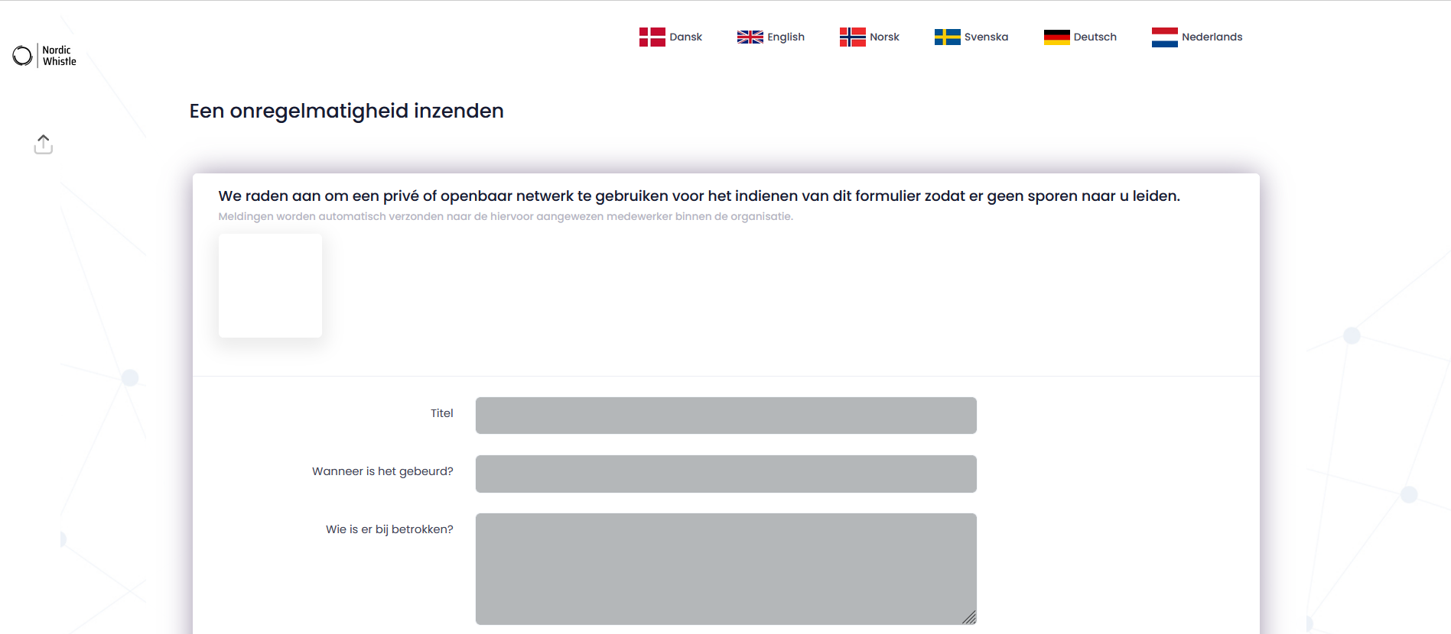
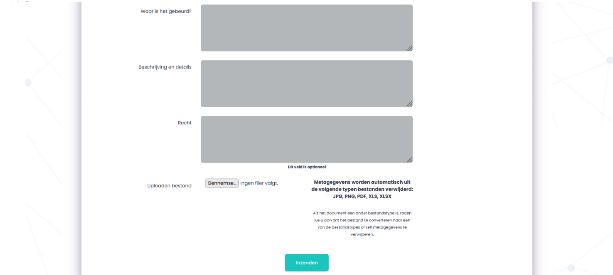

Opmerking - er verschijnt nu een code die u moet opschrijven. Het is ERG BELANGRIJK dat u deze code noteert, omdat dit de enige manier is om toegang te krijgen tot uw bericht en de antwoorden van de 'Casemanager' in te zien. De code is uw persoonlijke code en kan niet opnieuw worden aangemaakt. Als u de code kwijtraakt, kunt u uw melding wel opnieuw invoeren.

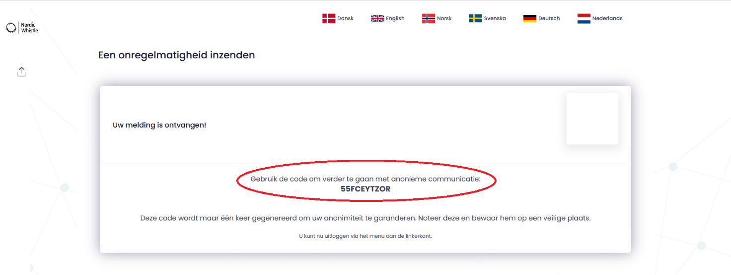
Deze code moet worden opgeschreven en opgeslagen. Gebruik de code om in het systeem te komen via [voer de link naar uw klokkenluiderskanaal in].

Vervolgens komt u in uw case en ziet u de boodschap(en) van de 'Casemanager' in de tijdlijn aan de rechterkant van het scherm.

